Bild | Dateiname | Bildunterschrift
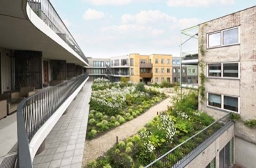 | RichardBrink_Purmerend_01 | Im niederländischen Purmerend wurde auf der Parkgarage der Wohnanlage „Lusthof“ ein Dachgarten mit Sträuchern, Stauden und Bäumen angelegt, der von Wegen aus Padvast, einem lehmgebundenen Kiesbelag, durchzogen ist.  Foto: Richard Brink GmbH & Co. KG
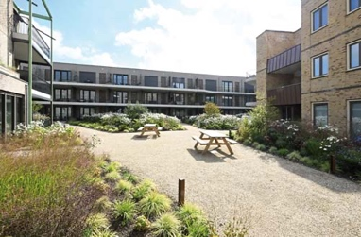  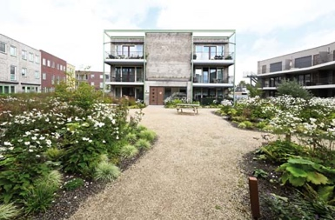 | RichardBrink_Purmerend_02A  RichardBrink_Purmerend_02B | Picknicktische im offen zugänglichen Außenbereich laden in der Wohlfühloase inmitten der Siedlung zwischen großzügigen Beetflächen und modernen Fassaden zum Verweilen ein.  Fotos: Richard Brink GmbH & Co. KG
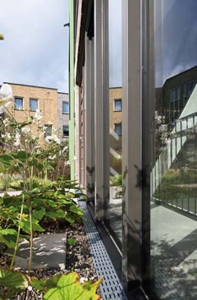  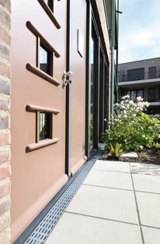 | RichardBrink_Purmerend_03A  RichardBrink_Purmerend_03B | Im ebenfalls neu angelegten Be- und Entwässerungssystem sind unter anderem Drainagerinnen „Stabile“ der Firma Richard Brink, die anfallenden Niederschlag direkt in die umgebenden Beetflächen kontrolliert ableiten, verbaut.  Fotos: Richard Brink GmbH & Co. KG
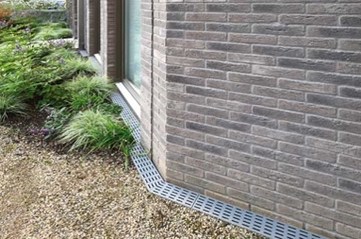  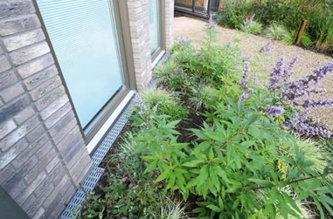 | RichardBrink_Purmerend_04A  RichardBrink_Purmerend_04B | Entlang der Fassaden unterstreichen die Rinnen des ostwestfälischen Metallwarenherstellers ganz bewusst die Vorsprünge der Außenwände in den Tür- und Laibungsbereichen.  Fotos: Richard Brink GmbH & Co. KG
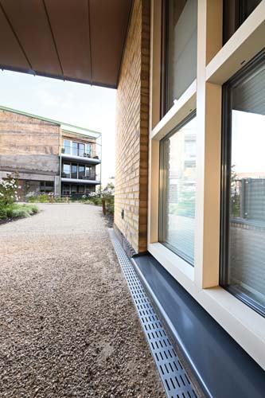  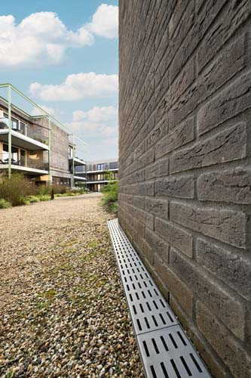 | RichardBrink_Purmerend_05A  RichardBrink_Purmerend_05B | Gemeinsam mit den bunten Klinkerwänden und der großzügigen Begrünung ergeben sich fortan angenehme und kontrastreiche Farbspiele in der Wohnanlage, wobei auch die perforierten Roste ihren optischen Beitrag leisten.  Fotos: Richard Brink GmbH & Co. KG

